PRESSEMITTEILUNG

Berlin / Hamburg / Osnabrück / Ulm / Düsseldorf, 23. Oktober 2012

Thermo King-Händler ziehen positive IAA-Bilanz:
Wachstumsmärkte Pharmatransport und City-Logistik
Vorstellung innovativer Kühlaggregate und Ausweitung der Transportkälte-Services

Die IAA-Bilanz der fünf deutschen autorisierten Thermo King-Händler fällt positiv aus: Neben dem stabilen Transportkälte-Geschäft im Kernmarkt Food hätten sich in den Messegesprächen vielversprechende Ansätze für ein weiteres Wachstum in neuen Geschäftsfeldern ergeben, berichten die teilnehmenden Aussteller. „Stark gefragt waren vor allem die Bereiche Pharmatransport und neue Kühltechnologien für einen emissionsarmen City-Verteilerverkehr“, resümiert Katrin Koch, Marketingleiterin bei Große Kracht und Sprecherin des Thermo King Händler-Netzwerkes. „Für diese Segmente sehen wir großes Wachstumspotenzial. Unsere Services und die neuen Kühlaggregate von Thermo King fanden einen entsprechend großen Anklang.“ Im Pharmatransport bieten die deutschen Thermo King-Händler eine Erstberatung zur Qualifizierung von Pharmatransport-Fahrzeugen und führen diese auf Wunsch auch durch – gemeinsam mit dem European Institute for Pharma Logistics (EIPL) als externem Partner. Auf der IAA Nutzfahrzeuge stellten die Thermo King-Händler in diesem Zusammenhang auch die sogenannte Baumuster-Qualifizierung vor. Anhand bereits qualifizierter Baumuster – sprich vorkonfigurierten Trailern – können weitere zu qualifizierende Fahrzeuge auf Baugleichheit untersucht werden. Weitere Messethemen waren alternative Antriebs- und Kühlsysteme, vor allem im Hinblick auf Kraftstoffersparnis und Lärmreduktion. Neben den Transportkälte-Services stellten die Thermo King-Händler zusammen mit dem Hersteller eine Reihe von innovativen Kühlmaschinen vor. Thermo King hat unter anderem geräuschreduzierte Auflieger-Aggregate mit PIEK-Zertifizierung im Programm, die für den Einsatz im City-Verteilerverkehr prädestiniert sind. Für den Lieferverkehr in sensiblen innerstädtischen Bereichen eignen sich auch die neuen, preisgekrönten Cryotech-Kühlmaschinen, die mit einer neuartigen, umweltschonenden CO₂-Kühlung fast lautlos arbeiten. Weitere Informationen erhalten Interessenten bei allen fünf deutschen Thermo King-Händlern: tkv Transport-Kälte-Vertrieb GmbH (Ulm), die EURAM GmbH (Haan bei Düsseldorf), die Josef Große Kracht GmbH & Co. KG (Osnabrück), die Transportkühlung Thermo King GmbH (Hamburg) sowie die Thermo King Berlin Transportkälte GmbH.

„Neben dem neuen Pharma-Service spielte auch die Einbindung von Telematik-Modulen in die Warenwirtschaftssysteme der Kunden eine große Rolle“, erklärt Katrin Koch vom Osnabrücker Thermo King-Händler Große Kracht. Gesprächsthema war auch die Motorentechnologie für Kühlmaschinen: In diesem Bereich bietet der Branchenführer Thermo King mit der Green Tech-Serie neue Dieselmotoren, die sich im Vergleich zu den Vorgängermodellen durch eine höhere Kraftstoffeffizienz bei optimierten Abgaswerten auszeichnen. „Intensiv diskutiert auch das Thema Transporthygiene bei Lebensmitteltransporten“, ergänzt Achim Bundschuh, Geschäftsführer des süddeutschen Händlers tkv Transport-Kälte-Vertrieb GmbH. „Präventive Hygienemaßnahmen – wie von unserem Service-Netzwerk mit dem HACCP-Kundendienst angeboten – standen nicht ohne Grund im Fokus der Gespräche.“ Denn zeitgleich zur Messe waren tausende von Magen-Darm-Erkrankungen in Ostdeutschland aufgetreten, „und zwar mutmaßlich aufgrund von Hygienemängeln bei importierten Lebensmitteln“, so Bundschuh. Im Bereich der Transportkälte bieten Thermo King-Dienstleister Transporteuren von Lebensmitteln und anderen Kühlgütern umfassende Unterstützung – mit Services wie der HACCP-Innenreinigung von Aufliegern, der präventiven Kühlmaschinenwartung oder ATP-Wiederholungsprüfungen. Der Fokus liegt auf dem weiteren Ausbau dieser und ergänzender Dienstleistungen, „verbunden mit der Optimierung der Mobilservices sowie der lokalen Wartungsverträge“, so Kartin Koch von Große Kracht.

Auf der diesjährigen IAA Nutzfahrzeuge in Hannover präsentierten die fünf deutschen autorisierten Thermo King-Händler ihr leistungsstarkes Service-Netzwerk mit bundesweit 70 Standorten, das in das europaweite Händlernetz eingebunden ist. Die Spezialisten bieten einen europaweit zertifizierten, ganzjährigen 24-Stunden-Service, der von Gutachtern des Kühlaggregate-Herstellers regelmäßig geprüft und bewertet wird.

Bildmaterial:



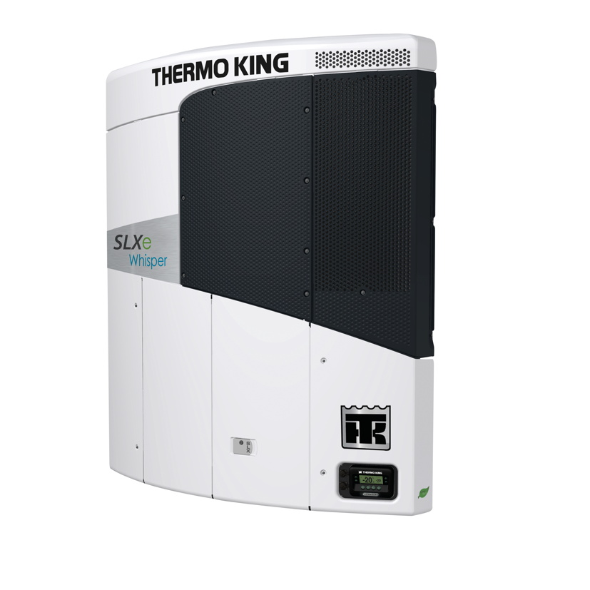

Kühlfahrzeug mit Thermo King-Kühlaggregat PIEK-zertifizierte Thermo King-Kühlmaschine „SLXe Whisper“

Bildmaterial inkl. Bildunterschriften finden Sie auf der Homepage www.press-n-relations.de im Anhang der dort publizierten Meldung (Rubrik „News“).

Ansprechpartner Thermo King Händlernetzwerk:  Josef Große Kracht GmbH & Co. KG  Katrin Koch – Marketing  Gesmolder Str. 44  49084 Osnabrück  Tel. 0 541 58473-0  Fax 0 541 58473-51  kk@grosse-kracht.de  www.grosse-kracht.de | Pressearbeit:  Press’n’Relations GmbH  Bruno Lukas  Magirusstraße 33  89077 Ulm  Telefon: 0731-9628717  Telefax: 0731-9628797  blu@press-n-relations.de  www.press-n-relations.de

Weitere Informationen:

tkv Transport-Kälte-Vertrieb GmbH  – Thermo King Süd  Himmelweiler 9  89081 Ulm-Nord  Tel. 0731 - 96643-0  Fax 0731 - 96643-40  info@thermoking-sued.de  www.thermoking-sued.de | Thermo King Berlin Transportkälte GmbH  Rudolf Diesel Straße 4  16356 Ahrensfelde  Tel. 030 94002-0  Fax 030 94002-10  info@thermoking-berlin.de  www.thermoking-berlin.de | Josef Große Kracht  GmbH & Co. KG  Gesmolder Str. 44  49084 Osnabrück  Tel. 0 541 58473-0  Fax 0 541 572925  osnabrueck@grosse-kracht.de  www.grosse-kracht.de
Transportkühlung Thermo King GmbH  Rübenkamp 20  21220 Seevetal  Tel. 0 4105 68660  Fax 0 4105 604 46  info@thermoking-hamburg.de  www.thermoking-hamburg.de | EURAM GmbH  Landstraße 15 – 17  42781 Haan  Tel. 0 2129 9336-0  Fax 0 2129 9336-26  euram@euram.de  www.euram.de

Thermo King Berlin Transportkälte GmbH
Mit 38 Mitarbeitern und vier Standorten deckt die Thermo King Berlin Transportkälte GmbH den Großraum Berlin ab und ist zudem in Magdeburg/Sachsen-Anhalt vertreten. Der autorisierte Thermo King-Händler betreut Kunden mit Kühlanlagen für Truck und Trailer, Klimaanlagen für Schienenfahrzeuge sowie Busse und bietet einen umfassenden Transportkälte-Service. Ein weiterer Unternehmensbereich umfasst Luftkompressoren und Pumpen für SILU-Fahrzeuge Marke GHH Rand.

Über tkv* Transport-Kälte-Vertrieb GmbH – Thermo King Süd
Die tkv* Transport-Kälte-Vertrieb GmbH steht hinter der Marke Thermo King Süd und wurde 1971 in Ulm gegründet. Als Transportkälte-Spezialist und autorisierter Thermo King-Händler vertreibt tkv* hochwertige Transportkühlaggregate und Klimaanlagen für Nutzfahrzeuge. Darüber hinaus bietet das Unternehmen mit 116 Mitarbeitern an vier Standorten in Ulm, München, Stuttgart und Nürnberg ein breites Spektrum an Dienstleistungen rund um die Transportkühlung an. Mit den Niederlassungen und derzeit 15 mobilen Service-Fahrzeugen deckt Thermo King Süd den gesamten süddeutschen Raum ab und zählt hier zu den führenden Dienstleistern.

Euram GmbH
Die Euram GmbH aus Haan bei Düsseldorf ist mit derzeit 70 Mitarbeitern seit Mitte der 70er Jahre autorisierter Thermo King Händler für Kühlaggregate und unterhält aktuell acht eigene Standorte für den Verkauf und Service von Thermo King Aggregaten und Zubehör. Zum After-Sales-Service gehört auch ein umfassender Mobilservice mit 13 mobilen Einheiten, die über das Internet abgerufen werden können. Neben Thermo King Produkten vertreibt das Unternehmen in den Niederlassungen Frankfurt und Saarbrücken zudem GHH-Kompressoren aus dem Hause Ingersoll Rand. Darüber hinaus ist die Euram GmbH offizieller Airval Partner für Deutschland im Bereich Standklimageräte mit 220 Volt.

Josef Große Kracht GmbH & Co. KG
Die in Osnabrück ansässige Josef Große Kracht GmbH & Co. KG mit derzeit 110 Mitarbeitern ist für den nordwestdeutschen Raum seit 1979 autorisierter Vertragshändler von Thermo King. Neben einem umfassenden Produkt- und Dienstleistungsspektrum im Bereich stationärer Kälte mit 60 Mitarbeitern hat sich das Unternehmen auch auf mobile Kältelösungen spezialisiert (50 Mitarbeiter in letzterem Bereich). Für Kühlaggregate der Marke Thermo King bietet Große Kracht einen After-Sales-Service auch im Rahmen von Wartungsverträgen. Isolierausbauten, Busklimatisierung und Telematiksysteme runden das Spektrum im Segment mobile Kälte ab.

Transportkühlung Thermo King GmbH
Mit vier Niederlassungen und insgesamt 37 Mitarbeitern hat sich die Transportkühlung Thermo King GmbH auf den Vertrieb und Service von Thermo King Transport-Kühlaggregaten im Raum Hamburg / Schleswig-Holstein, Bremen und Rostock spezialisiert. Damit ist der autorisierte Thermo King Partner der Haupthändler im norddeutschen Raum. Neben dem After-Sales-Service für Kühlmaschinen vermittelt das Unternehmen regionale Partner für umfangreiche Kühlfahrzeugreparaturen.

